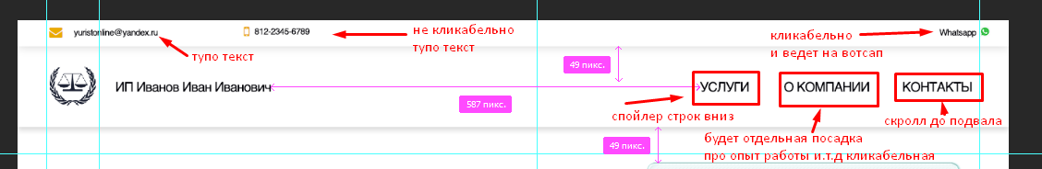

На грамотах слайдер (карусель) перелистываются как бутыля на парфюме

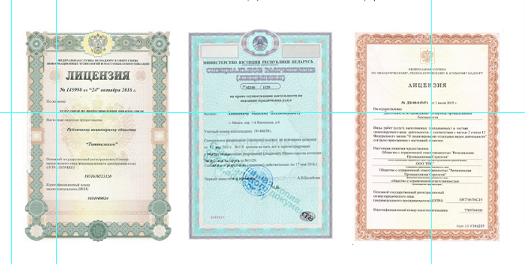

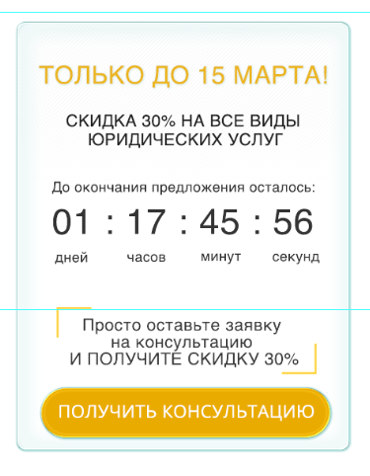

Таймер работает примерно с таких же цифр – начинает отсчет к нулю в момент перехода на страницу

Кнопка “получить консультацию” ведёт на личный вотсап Юриста

Сама кнопка блинкует (неебу как реализуется через ксс)





При наведении на кнопку возможно меняется цвет на darkslategray #24324a (если это будет смотреться)



Отзывы пока что с рыбным текстом морды Иванов надо будет какие то любые похуй

4 отзыва – скролятся каруселью как на парфюме

Верхние УТП (квадраты) значки при наведении как либо дрыгаются можно найти гиф форматы анимаированные как вариант.

Хотя если это будет парашно то отсавим статику.

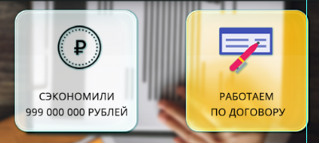

При наведении курсора квадраты меняют цвет

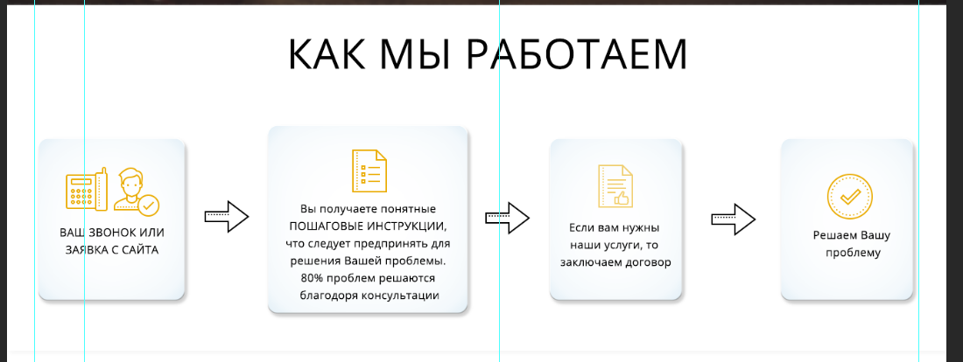

Тут при скроллинге сайта на момент отображения этого блока можно организовать анимацию появления либо из блюра либо появлением из под следующего блока снизу вверх.

Если будет парашно или грузить сайт то нахуй ненадо оставляем так и просто анимируем поднятие квадратов над сайтом (как ты делал товарные карточки на парфюме)

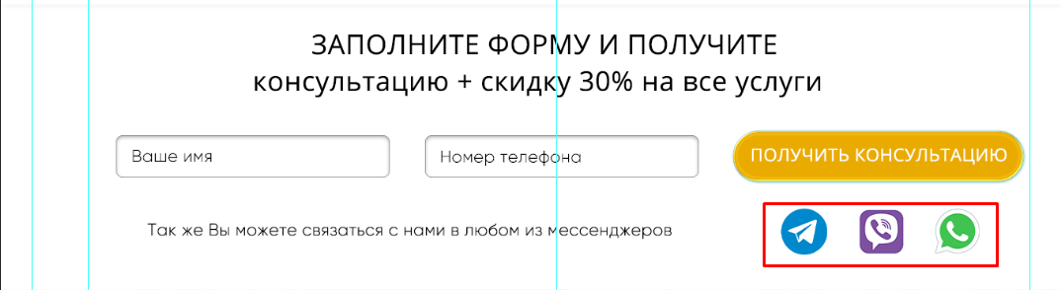

Стандартная форма как ты делал только горизонтального расположения – кнопка отправляет телефон и имя на почту

Мессенджеры ведут на личные адреса Юриста

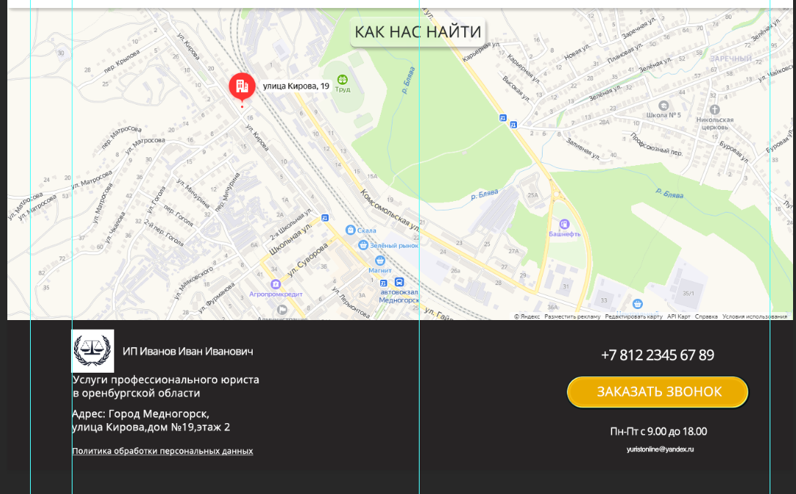

Стекляшка как нас найти просто висит статично, карта под ней движимая как обычно

В подвале кнопа переводит на всплывающую уже форму сбора данных по почте (1в1 как на парфюме)